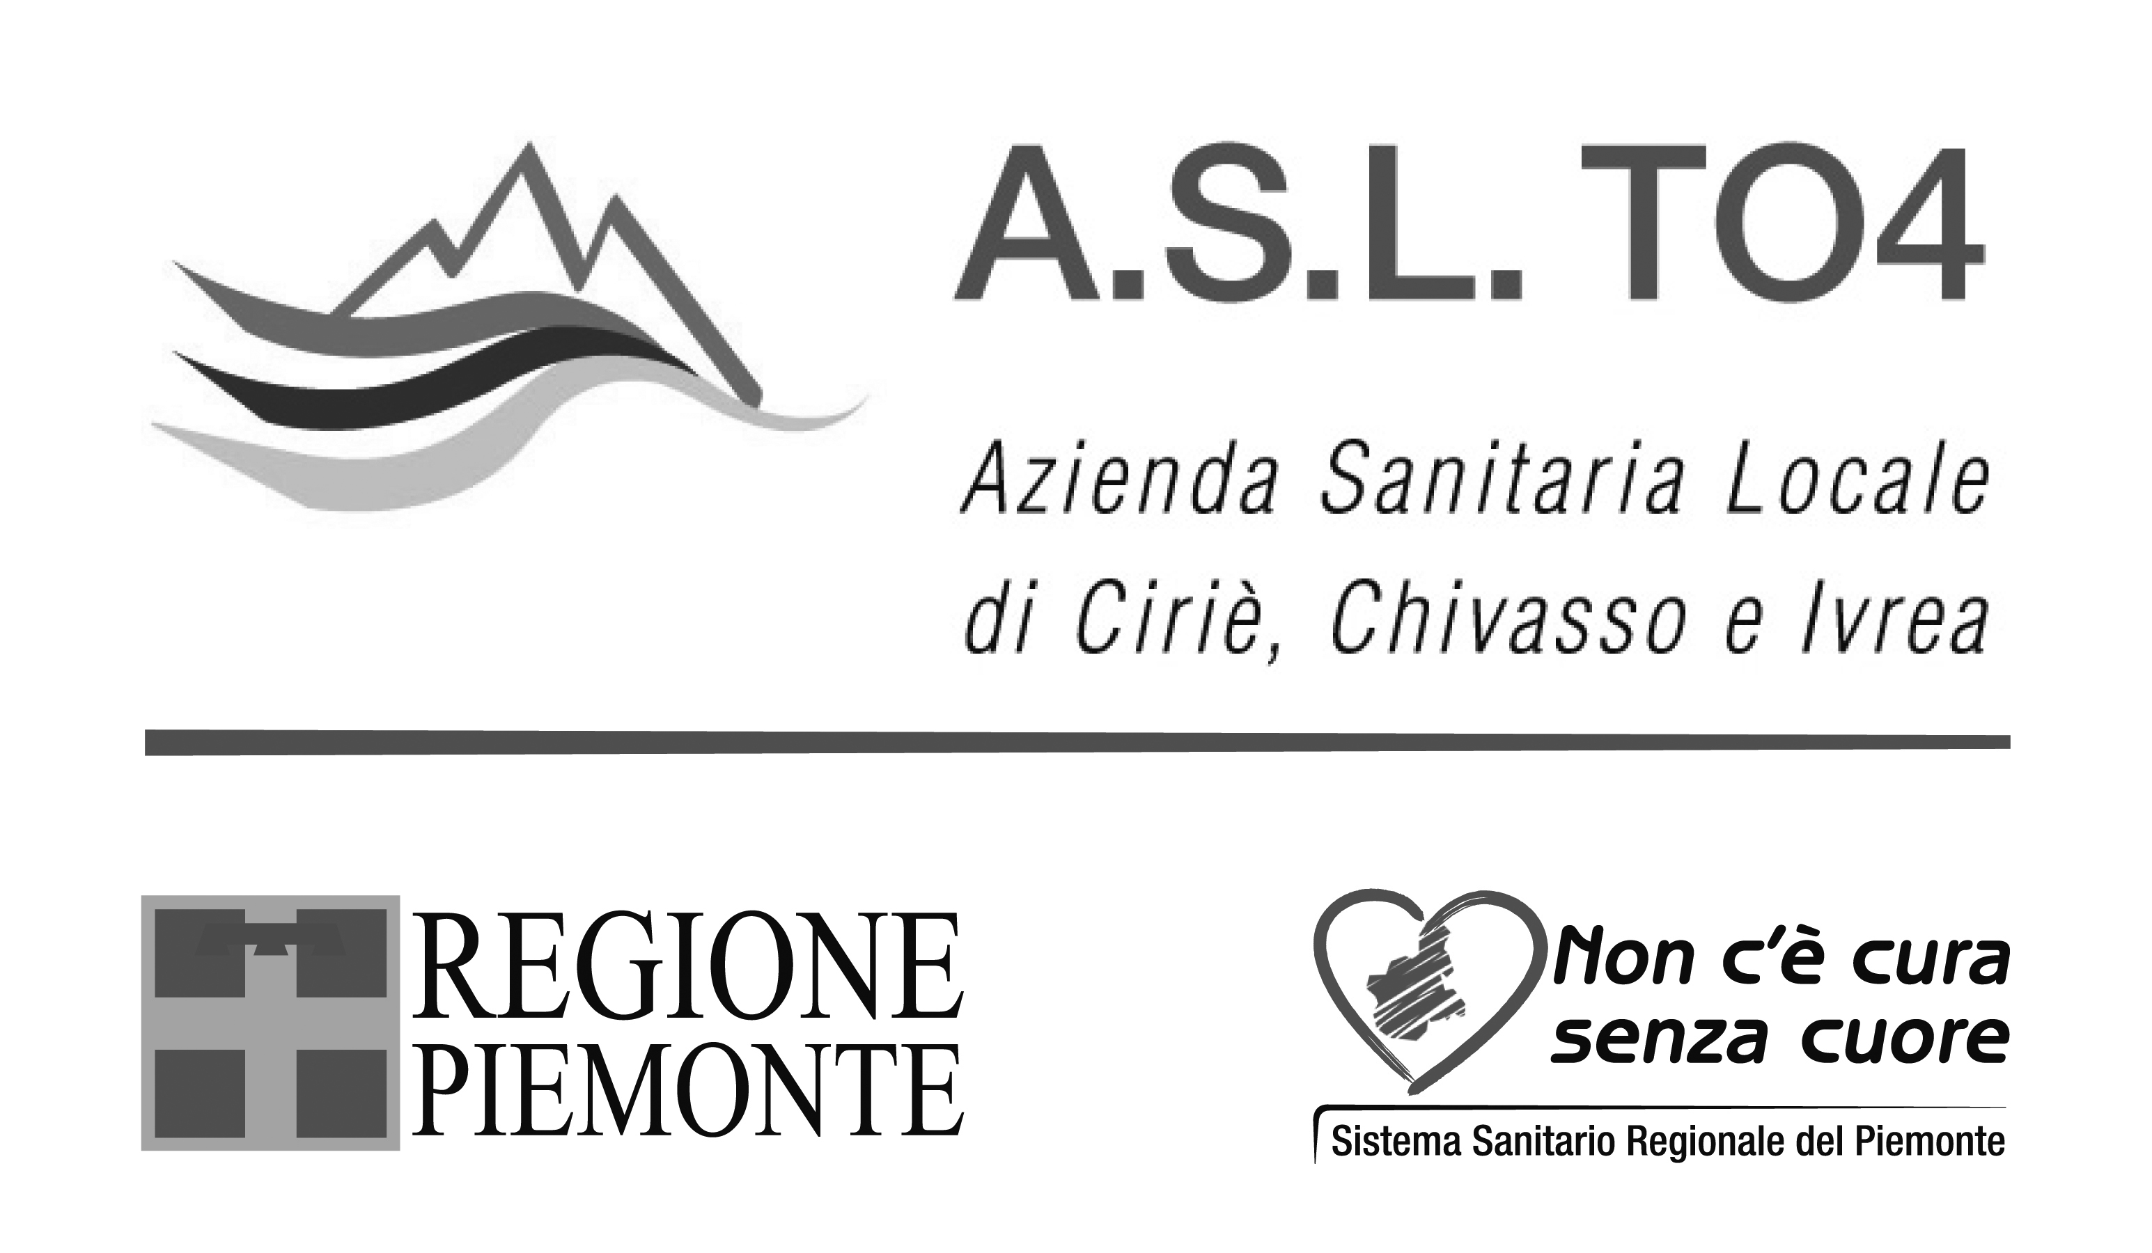

Corsi base di Nordic Walking riservati ad operatori della A.S.L. TO4 e ai praticanti dell’Attività Fisica Adattata

PER LA PREVENZIONE E LA TERAPIA
DELLE PATOLOGIE SENSIBILI ALL’ESERCIZIO FISICO

U.I.S.P. Ciriè, Settimo, Chivasso in collaborazione con A.S.L. TO4

Il programma si articolerà in un primo incontro di presentazione e di prova gratuito a cui seguiranno tre lezioni per apprendere la tecnica base della disciplina.

Corso AFA Ciriè
Giovedì dalle 17 alle 19.
Lezione di prova Giovedì 20 Giugno. Ritrovo presso la chiesa di Santa Maria di Spinerano, Comune di San Carlo (zona cimitero di Cirié)
Le altre lezioni del corso si terranno nei 3 giovedì successivi, allo stesso orario

Corso Operatori Sanitari Ciriè
Mercoledì dalle 18 alle 20
Lezione di prova Mercoledì 26 Giugno. Ritrovo presso la chiesa di Santa Maria di Spinerano, Comune di San Carlo (zona cimitero di Cirié)
Le altre lezioni del corso si terranno nei 3 mercoledì successivi, allo stesso orario

Corso AFA Volpiano
Venerdì dalle 17 alle 19.
Lezione di prova Venerdì 21 Giugno. Ritrovo in Piazza Cavour, Volpiano
Le altre lezioni del corso si terranno nei 3 venerdì successivi, allo stesso orario

Corso Operatori Sanitari Volpiano
Martedì dalle 18 alle 20.
Lezione di prova Martedì 25 Giugno. Ritrovo in Piazza Cavour, Volpiano
Le altre lezioni del corso si terranno nei 3 martedì successivi, allo stesso orario

Costo del corso 15 €
(Comprende uso dell’attrezzatura e tessera UISP)
per informazioni segreteria UISP Settimo Torinese tel: 011 8006882

